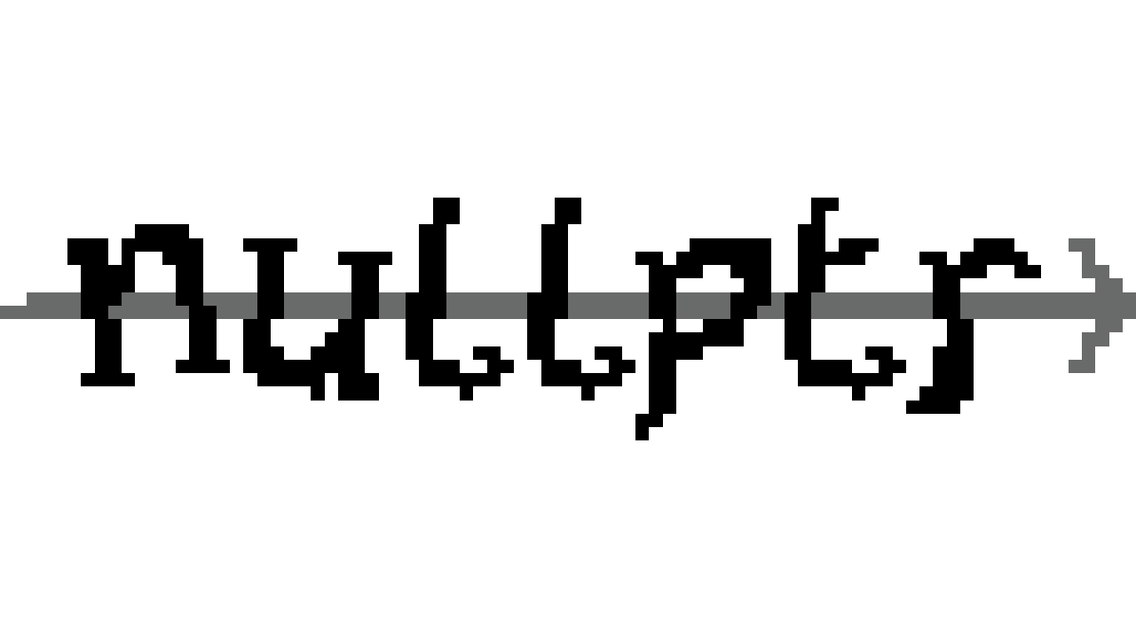

**Respuesta frente a los resultados del QA**

# Bugs Arreglados:

* Los enemigos a distancia ya no invierten su sprite verticalmente tras cambiar de dirección.
* Se ha implementado el límite de 16 cartas en la mano.
* Se han corregido los botones no alcanzables mediante el control por mando que colgaban el juego.
* Se han ajustado los ángulos de las balas de la habilidad especial de la pistola para que tengan una rotación correcta.
* Se han ajustado hitboxes de los enemigos y ataques normales de cartas para que todos los golpes funcionen correctamente.
* Se ha bloqueado la redimensión manual del usuario de la ventana del juego.
* Se ha colocado el personaje “Tuto” del tutorial por debajo de la interfaz del juego.
* Se ha ajustado la interfaz del juego para que no se vea menos afectada por la resolución de la pantalla.
* Se han aplicado límites a la generación de enemigos, de forma que ya no spawnean fuera de los límites del nivel.
* Se ha arreglado el tutorial para mostrarte en todo momento los controles que tienes seleccionados, no solo con los que empezaste el tutorial.

# Mejoras y Balanceo:

* Se ha hecho un rework completo de la carta “Gafas Láser” para que funcione correctamente y de manera más sencilla.
* Se ha implementado un botón para saltar el tutorial al inicio del mismo.
* Se ha hecho un equilibrado general de los daños, cadencias y habilidades especiales. Generalmente este arreglo ha mejorado las cartas a distancia y reducido la fortaleza de las cartas cuerpo a cuerpo.
* Se ha creado un pequeño tutorial del funcionamiento del inventario dentro de la escena del inventario.